Отчет по 5 лабораторной работе

Для выполнение данной лабораторной работы выбран датасет “Average car price in Brazil” на сайте Kaggle. <https://www.kaggle.com/datasets/vagnerbessa/average-car-prices-bazil>

Краткое описание датасета

Каждое наблюдение (строка) соответствует средней цене автомобиля, рассчитанной на месяц отчетного года. Другими словами, в году (year_of_reference) есть 12 наблюдений, связанных с одним и тем же автомобилем, однако avg_price_brl может отличаться.

Переменные fuel, gear и engine_size были извлечены из значений модели столбца, так как в оригинале нет столбца, предназначенного для этих значений. Поскольку некоторые значения для модели не содержат информации о объеме двигателя, этот набор данных не содержит всех данных из оригинала FIPE. Кроме того, если «Авт.» в модели нет, предполагается, что машина имеет механическую коробку передач.

Цены рассчитаны FIPE и указаны здесь как оригинальные (в бразильских реалах).

FIPE обновляет информацию ежемесячно. Здесь указанный месяц указан как month_of_reference, поскольку соответствующий год имеет переменную с именем year_of_reference.

Коды FIPE (fipe_codes) — это идентификатор модели, используемый на веб-странице FIPE.

Были выбраны следующие классификаторы:

1. Random Forest Regressor
2. K-Neigbors Regressor
3. Linear Regression

Датасет не требует очистки:

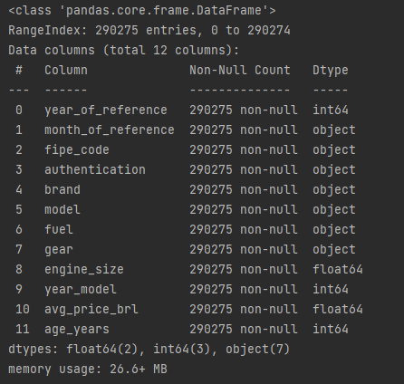

Эффективность обучение и оценки моделей покажет оценка R2:

Оценка R2 – очень важный показатель, который используется для оценки производительности модели машинного обучения на основе регрессии. Он произносится как R в квадрате и также известен как коэффициент детерминации. Суть его работы заключается в измерении количества отклонений в прогнозах, объясненных набором данных. Проще говоря, это разница между выборками в наборе данных и прогнозами, сделанными моделью.

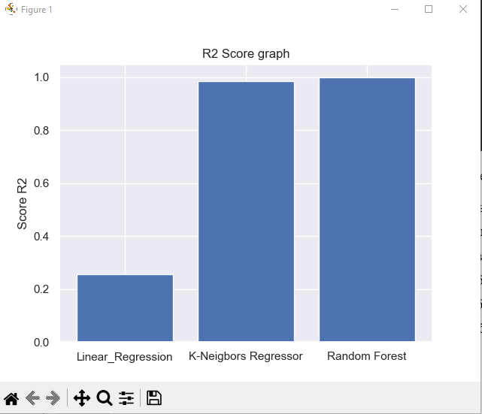

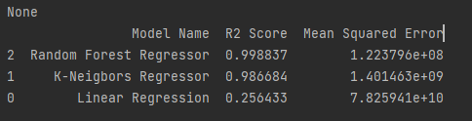

Среднеквадратичная ошибка каждого классификатора:

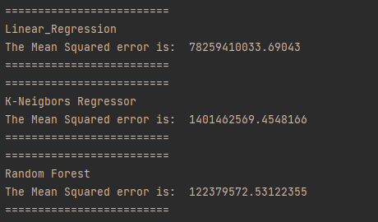

Таким образом, самым точным и эффективным классификатором является: “Random Forest”, вторым является: “K-Neigbors Regressor”, третьим - “Linear Regression”.